Sažetak o PFM-u u Švicarskoj

Povijesni razvoj obračunskog računovodstva u Švicarskoj

Pripremio Christoph Schuler u ime švicarskog Državnog tajništva za ekonomske poslove (SECO), Centar za upravljanje javnim financijama, Sveučilište primijenjenih znanosti u Zürichu (ZHAW)

Usklađeni računovodstveni model (HAM) za kantone i općine
Objava prvog izdanja „Priručnika za računovodstvo u javnom sektoru” (na njemačkom: “Handbuch des Rechnungswesens der öffentlichen Haushalte”) 1977. i drugog proširenog izdanja 1981. bila je prvi pokušaj usklađivanja računovodstva u švicarskom javnom sektoru na kantonskoj i općinskoj razini. Iako računovodstveni model i smjernice koje su uz njega objavljene, danas poznat kao „Usklađeni računovodstveni model 1 (HAM1)”, nisu bili obvezujući te je uvođenje modela za kantone i općine bilo dobrovoljno, svejedno se računovodstvo dalekosežno usklađivalo na obje razine teritorijalnih tijela. Iako HAM1 sadržava određene zahtjeve u pogledu prepoznavanja i mjerenja, ne postoje načela za objavljivanje. To ukazuje na to da HAM1 ne ispunjava zahtjeve financijskog izvještavanja u skladu s trenutačno rasprostranjenim načelom „pravedne prezentacije” (koje se također nalazi u središtu IPSAS-a), već da se umjesto toga uzimaju u obzir razmatranja o fiskalnoj politici.
Nakon dulje faze razrade, Konferencija kantonskih financijskih direktora 2008. je objavila priručnik o dodatno razrađenim računovodstvenim standardima HAM2. Poput HAM1, HAM2 se temelji na obračunskom računovodstvu. Međutim, potreba za usklađivanjem pogotovo je vidljiva u nedavno revidiranom računskom planu koji će biti standardiziran na kantonskoj i općinskoj razini diljem Švicarske. Kantonski financijski direktori dogovorili su uvođenje novih računovodstvenih načela do 2018. Međutim, velik broj kantona nije uspio postići taj cilj do danas (vidjeti sliku 1.).
Osim HAM2, neki kantoni i općine izravno su promijenili svoje računovodstvene standarde s HAM1 na IPSAS. Iako je HAM2 očito usmjeren na IPSAS, to ostavlja puno više prostora za manevriranje u pogledu mogućnosti. Te razlike između HAM2 i IPSAS-a s jedne se strane očituju u metodama procjene, no prije svega u zahtjevima za objavu.
Kantoni HAM2 mogu se podijeliti na dvije skupine, i to HAM2 „plus” i HAM2 „osnovni”. Glavna razlika je u tome da je uvođenje HAM2 „plus” usmjereno na prezentaciju financijske situacije prema stvarnim ekonomskim okolnostima („pravedna prezentacija”), dok u HAM2 „osnovni” prevladava perspektiva financijske politike. HAM2 „plus” je dakle oblik implementacije koji premašuje minimalne standarde preporuka te također uzima u obzir barem dio izbornih preporuka. Stručnjaci s praktičnim znanjima iz različitih kantona pri tumačenju HAM2 „plus” također opisuju kulturološku promjenu u smjeru transparentnijeg financijskog izvještavanja. S druge strane, uvođenje HAM2 „osnovni” održat će prethodni (prema HAM1) primat fiskalne politike.
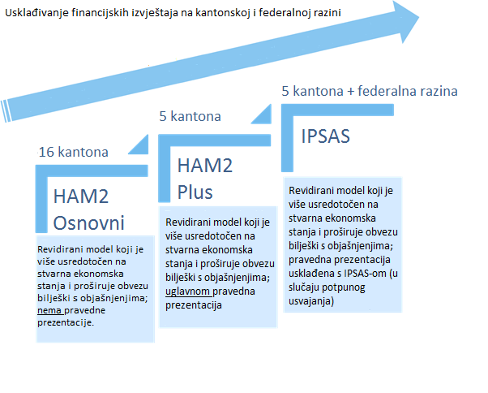
Slika 1: Usklađivanje financijskih izvještaja na kantonskoj i federalnoj razini u Švicarskoj (izvor: Sveučilište primijenjenih znanosti u Zürichu, 2019.)
Kao što je istaknuto na slici 1., današnja situacija prikazuje heterogenu sliku u pogledu usklađivanja. Brojni kantoni i dalje slijede tradicionalni sustav HAM1, no ipak opažamo trend uvođenja HAM2, i to osnovne i plus verzije. Trenutačna globalna zdravstvena kriza može se pokazati kao mogućnost za povećanje usklađenosti, čime će se još više kantona usmjeriti prema HAM2 „plus” ili čak IPSAS-u.

Novi federalni model računovodstva NAM
U usporedbi s kantonima, državna je razina tek puno kasnije počela s reformama računovodstvenog sustava u javnom sektoru, a najvažniji element bilo je predstavljanje i uvođenje Novog modela računovodstva (NAM) u 2005., koji se temelji na IPSAS-u. Razvoj koncepta za projekt NAM započeo je 2001., a bitan pokretač promjene bilo je trenutačno informatičko okruženje koje je bilo vrlo heterogeno. Samo u federalnoj vladi postojalo je 17 različitih konfiguracija SAP-a. Međutim, glavni razlog zašto je projekt pokrenut bila je manjkavost računovodstva i planiranja proračuna na gotovinskoj osnovi, koje je pokazalo velik broj nedosljednosti s Novim javnim upravljanjem (NPM) koje je bilo svojevremeno uvedeno u Švicarskoj na federalnoj razini. Među elementima NPM-a predstavljeno je troškovno računovodstvo ili fakturiranje unutar poduzeća, a oboje je zahtijevalo potpuno obračunsko računovodstvo.
To je dovelo do razvoja Novog modela računovodstva (NAM). 2004. je donesena odluka o usvajanju novog računovodstvenog okvira koji se oslanjao na IPSAS, uz moguće iznimke u odnosu na te međunarodno priznate standarde. Posljedično je 2005. stupio na snagu Zakon o federalnom proračunu. Njegov naziv može biti zavaravajuć jer se odnosio na puno više nego samo na proračun. Stoga bi bilo točnije govoriti o „Zakonu o financijskom upravljanju na federalnoj razini”. U članku 47. Zakona o federalnom proračunu navedeno je da je svrha računovodstva „pravedna prezentacija neto imovine, financijskog položaja i rezultata rada”. Osim toga, člankom 48. zahtijeva se „usvajanje općeprihvaćenih računovodstvenih standarda”. Stoga o usvajanju i odstupanju od IPSAS-a mora odlučiti vlada, a parlament to mora potvrditi federalnom odlukom. Osim usvajanja IPSAS-a, Zakonom o federalnom proračunu također je predstavljeno računovodstvo na obračunskoj osnovi na federalnoj razini.
NAM je prvi puta uveden 2007., počevši s novim postupkom planiranja proračuna na obračunskoj osnovi, zatim je proveden i završen je prvim financijskim izvještavanjem u novom režimu, s prvim financijskim izvještajima u skladu s IPSAS-om u 2008. Parlament ga je odobrio, no prihvatio je velika odstupanja od IPSAS-a (npr. priznavanje prihoda, opseg konsolidacije, vojna oprema i drugo). Otad je postupak reforme u tijeku i tek je nedavno, u 2018., Švicarska objavila svoje prve financijske izvještaje koji su usklađeni s IPSAS-om te švicarska federalna vlada danas pokazuje visoku razinu usklađenosti s IPSAS-om. Slika 1. u nastavku prikazuje postepeni postupak uvođenja IPSAS-a na nacionalnoj razini koji je još uvijek u tijeku.
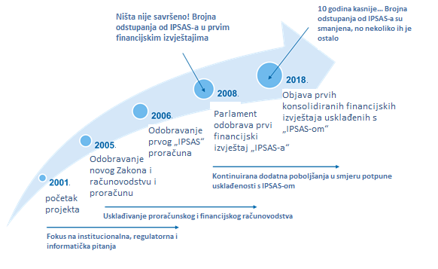
Slika 2: Reforma IPSAS Švicarska federalna administracija (izvor: Sveučilište primijenjenih znanosti u Zürichu, 2020.)

Fiskalna pravila i ograničenje zaduživanja na kantonskoj i federalnoj razini
Kantonska razina
Fiskalna pravila ili ograničenja zaduživanja imaju dugu povijest u švicarskim kantonima. St. Gallen bio je prvi kanton koji je već 1929. predstavio svoj mehanizam ograničenja zaduživanja kao dio svojeg fiskalnog zakona. U zadnja tri desetljeća većina je švicarskih kantona uvela reformu svojeg fiskalnog zakonodavstva i predstavila ili revidirala postojeće mehanizme ograničenja zaduživanja. Time su kantoni autonomno i pojedinačno izradili svoje zakonodavstvo za uređivanje javnih rashoda. Zbog svoje federalne strukture, kantoni u Švicarskoj imaju određenu razinu autonomije u pogledu uvođenja fiskalnih pravila, što znači da ne postoji nacionalno zakonodavstvo zbog kojeg kantoni moraju uvesti bilo koju vrstu fiskalnog pravila.
Državna razina
Na federalnoj razini, ograničenje zaduživanja ima svrhu zaštite federalnog proračuna od strukturne neravnoteže, čime se sprječava porast federalnog duga kao što se to dogodilo 1990.-ih. Ograničenje je usvojeno 2002. referendumom s 85 % glasova za novi instrument i otad je dio ustava (BV. čl. 126.). Time se osigurava protuciklička fiskalna politika tako što se omogućavaju ograničeni ciklički deficiti tijekom kriza i zahtijeva proračunski suficit u razdobljima rasta kao što je općenito prikazano na slici 3. u nastavku.
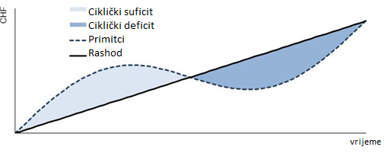
Slika 3: Shematski prikaz švicarskog ograničavanja duga u ekonomskom ciklusu (izvor: Federalno ministarstvo financija EFD, 2020.)
Temelj ograničenja zaduživanja je pravilo uravnoteživanja koje ograničavanjem rashoda kontrolira federalni proračun. Tim se pravilom nalaže da unutar ekonomskog ciklusa rashodi ne smiju premašiti prihode. Godišnja gornja granica rashoda stoga je povezana s razinom prihoda. U iznimnim okolnostima, kao što su npr. ozbiljne recesije, prirodne katastrofe ili globalna pandemija, kvalificirana većina obaju domova u parlamentu može povisiti gornju granicu rashoda.
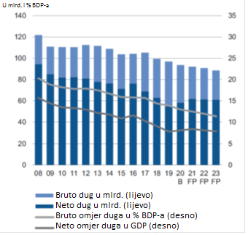
Slika 4: Razvoj duga za federalnu vladu (izvor: Eidgenössische Finanzverwaltung EFV, 2019)
Kao što je istaknuto na slici 4. iznad, opći razvoj stanja zaduženosti u Švicarskoj bio je vrlo pozitivan s obzirom na to da je u zadnjih dvanaest godina postignuto kontinuirano smanjenje ukupne razine duga. Budući da su podatci iz 2019., najnoviji razvoj globalne pandemije nije još prikazan. Stoga će, kao i u drugim svjetskim regijama, intervencije vlade u pogledu krize prouzročene koronavirusnom bolešću COVID-19 ove godine dovesti do značajnog povećanja državnog duga. Procjene danas predviđaju dodatno zaduženje između 30 i 40 milijardi švicarskih franaka. Međutim, zbog niske razine duga prije krize, Švicarska će ostati značajno ispod kriterija iz Maastrichta od 60% omjera duga/BDP-a, a do kraja godine očekuje se omjer između 40 i 50%. Parlamentarci svih stranaka, od lijevih do desnih, neuobičajeno su složni u mišljenju da je za snažnu poziciju Švicarske u pogledu niske zaduženosti uglavnom zaslužno ograničenje zaduživanja te da bi bez tih mjera iz prošlosti razina duga nakon krize bila još veći teret nego što je sada.
Reference:
EFD, Eidgenössisches Finanzdepartement. 2020. “Die Schuldenbremse.” Preuzeto 4. lipnja 2020. (https://www.efd.admin.ch/efd/de/home/themen/finanzpolitik/die-schuldenbremse/fb-schuldenbremse.html).

Eidgenössische Finanzverwaltung. 2019. Federal Finances at a Glance: 2019 Results. Bern: Eidgenössische Finanzverwaltung.

FDK-CDF Konferenz der Kantonalen Finanzdirektoren. 2017. Handbuch: Harmonisiertes Rechnungslegungsmodell Für Die Kantone Und Gemeinden HRM2. Bern: FDK-CDF Konferenz der Kantonalen Finanzdirektoren.

Fuchs, Sandro, Andreas Bergmann i Isabel Brusca. 2017. “Using Financial Reporting for Decision Making as a Measure Towards Resilient Government Finances: The Case of Switzerland.” Lex Localis - Journal of Local Self-Government 15(1):133–53.

Horni, Pascal, Nadia Yerly i Gabriel Trinkler. 2017. “Debt Containment Rules in the Era of True and Fair Accounting: Fiscal Leeway between Hammer and Anvil.” Yearbook of Swiss Administrative Sciences 8(1):104.

Schuler, Christoph, Gabriel Trinkler i Sandro Fuchs. 2017. “Kantonale Beteiligungen an EVUs Im Kontext Moderner Finanzberichterstattung Am Beispiel des Kantons Graubünden.”

